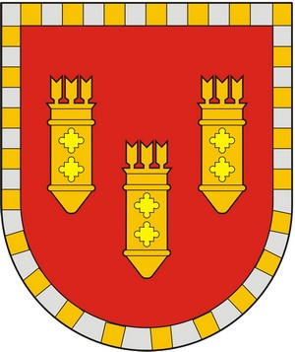

ЧУВАШСКАЯ РЕСПУБЛИКА
СОБРАНИЕ ДЕПУТАТОВ АЛАТЫРСКОГО МУНИЦИПАЛЬНОГО ОКРУГА ПЕРВОГО СОЗЫВА
ЧĂВАШ РЕСПУБЛИКИ

УЛАТĂР МУНИЦИПАЛИТЕТ ОКРУГĔН ПĔРРЕМĔШ СОЗЫВ ДЕПУТАЧĔСЕН ПУХĔВĔ

РЕШЕНИЕ

«20» апреля 2023 года г. Алатырь № 12/2

О признании утратившими силу некоторых решений Собраний депутатов Алатырского муниципального округа Чувашской Республики

В соответствии с Федеральными законами от 25 декабря 2008 г. № 273-ФЗ «О противодействии коррупции», от 3 декабря 2012 г. № 230-ФЗ «О контроле за соответствием расходов лиц, замещающих государственные должности, и иных лиц их доходам», Законом Чувашской Республики от 29 августа 2017 г. № 46 «Об отдельных вопросах реализации законодательства в сфере противодействия коррупции гражданами, претендующими на замещение муниципальной должности, должности главы местной администрации по контракту, и лицами, замещающими указанные должности», Собрание депутатов Алатырского муниципального округа
РЕШИЛО:
1. Признать утратившими силу решения Собрания депутатов Алатырского муниципального округа Чувашской Республики:
- от 20 декабря 2022 г. № 7/2 «О порядке представления сведений о доходах, расходах, об имуществе и обязательствах имущественного характера лицами, замещающими муниципальную должность депутата Собрания депутатов Алатырского муниципального округа, и членов их семей для размещения на официальном сайте Алатырского муниципального округа в информационно-телекоммуникационной сети "Интернет" и (или) предоставления для опубликования средствам массовой информации»;
- от 20 декабря 2022 г. № 7/24 «О порядке размещения сведений о доходах, расходах, об имуществе и обязательствах имущественного характера лиц, замещающих муниципальную должность депутата Собрания депутатов Алатырского муниципального округа, и членов их семей на официальном сайте Алатырского муниципального округа в информационно-телекоммуникационной сети "Интернет" и предоставления этих сведений средствам массовой информации для опубликования».
2. Настоящее решение вступает в силу после его официального опубликования.

Председатель Собрания депутатов

Алатырского муниципального округа Павлёнков С.В.

Глава Алатырского муниципального округа Шпилевая Н.И.

